Documento de Homologação

## Homologação – Opção do Sistema

Cenário 1: Código Fonte SELECT

Retornando as Opções do sistema em que o IdOpcaoMae seja igual ao que

## **Homologação – Usuário**

**Cenário: Código Fonte – INSERT**

- Retornando código;

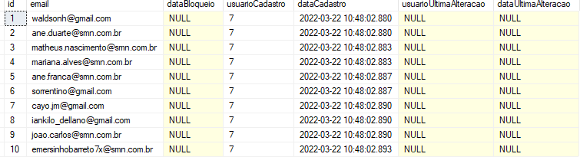

- Executando um INSERT com um novo dado



- Código Executado e retorno com sucesso;



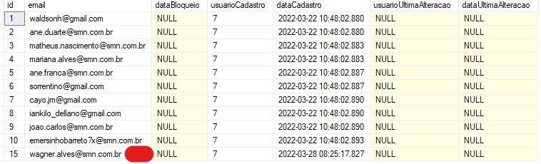

_____________________________________________________________________________

- Retornando código;



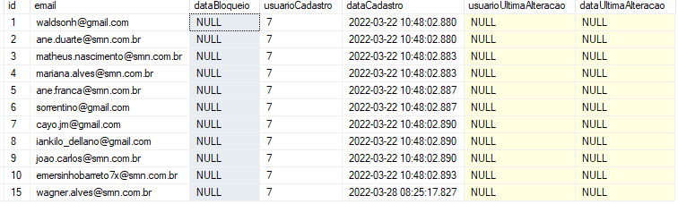

- Executando um INSERT com um e-mail repetido:



**Cenário: Código Fonte – UPDATE**

- Retornando código;





**-** Executando um UPDATE com o mesmo e-mail:



## **Homologação – Login**

* Executando Login com usuário já Cadastrado:





* Código Executado e retorno com sucesso;



* Executando Login com usuário já cadastrado e senha não padrão:





* Código Executado e retorno com erro esperado;



* ****Executando Login com usuário não existente:
* Código Executado e retorno com erro esperado;

## **Homologação – Trocar Senha**

* Executando código de Trocar Senha do usuário com dados existentes:





* ****Código Executado e retorno com sucesso;
* Executando código de Trocar Senha do usuário com senha atual incorreta:





* Código Executado e retorno com erro esperado;



* Executando código de Trocar Senha do usuário com e-mail incorreto:





* Código Executado e retorno de erro esperado;



* Executando código de Trocar Senha do usuário com menos de 8 dígitos na senha atual:





* Código Executado e retorno com erro esperado;

## **Homologação – Esqueci Senha**

* Executando código de Esqueci Senha do usuário com dados existentes:





* Código Executado e retorno com sucesso;



* Executando código de Esqueci Senha do usuário com e-mail incorreto:





* Código Executado e retorno com erro esperado;



## **Homologação – Bloquear Usuário**

* Executando Login com usuário já Cadastrado:







* Executando código de Bloquear Usuário com dados existentes:





* Código Executado e retorno com sucesso;





## **Homologação – Colaborador**

**Cenário: Código Fonte – INSERT**

* Retornando Código:



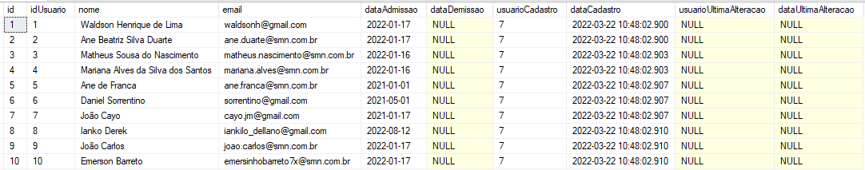

* Executando um INSERT com um novo dado:





* Código Executado e retorno com sucesso;



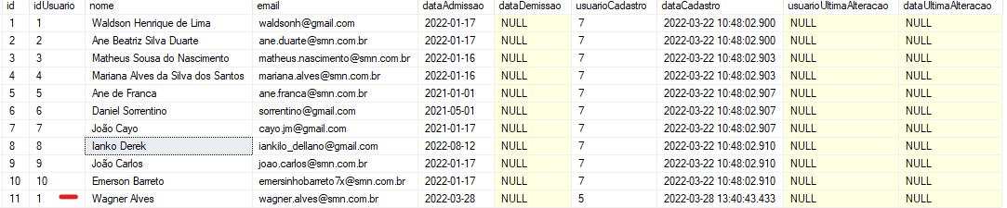

* Executando um INSERT com dados repetidos





* Código Executado e retorno sem sucesso (Erro esperado);
* Executando um Insert com um usuário não cadastrado:





* Código executado e retorno sem sucesso (Erro esperado);

**Cenário: Código Fonte – UPDATE**

* Retornando Código



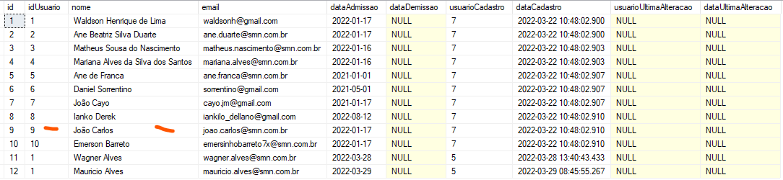

* Executando um Update com o id válido:



* Código executado e retorno com sucesso;

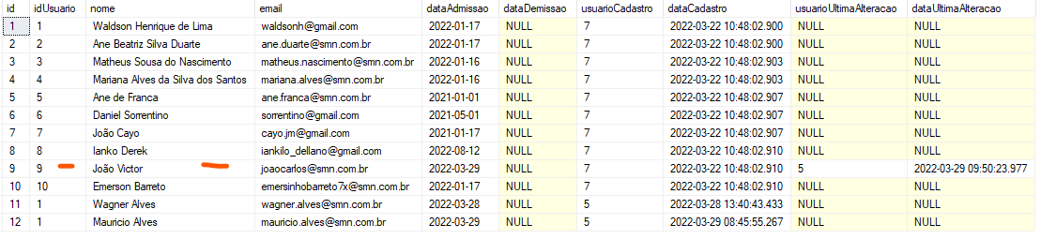

* Retornando Código



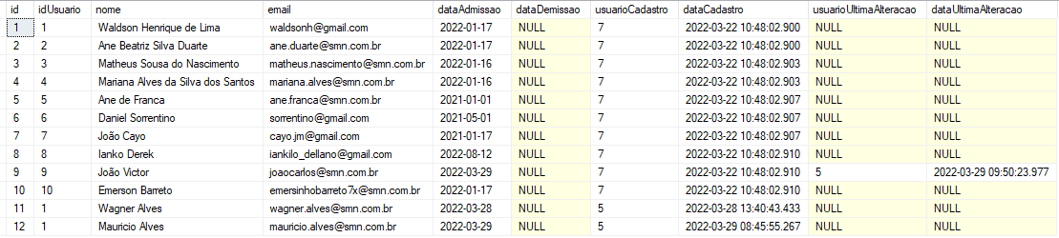

* Executando um Update com e-mail já cadastrado:



